**Antônio Carlos Mota JuniorGlaycow Silveira, JOSÉ HENRIQUE, YURI TEIXEIRA**

**RESUMO - PROCESSO DE CAPTURA DE IMAGEM DIGITAL**

Processo de Captura de Imagem Digital por Digitalizador

Palmas -TO

2018

**Imagem Digital**

Uma imagem digital é a representação de uma imagem bidimensional usando números binários codificados de modo a permitir seu armazenamento, transferência, impressão ou reprodução, e seu processamento por meios eletrônicos. Há dois tipos fundamentais de imagem digital. Uma é do tipo rastreio (raster) e outra do tipo vetorial. Uma imagem digital do tipo raster, ou bitmap, ou ainda matricial, é aquela que em algum momento apresenta uma correspondência bit-a-bit entre os pontos da imagem raster e os pontos da imagem reproduzida na tela de um monitor. A imagem vetorial não é reproduzida necessariamente por aproximação de pontos, antes era destinada a ser reproduzida por plotters de traçagem que reproduziam a imagem por deslocamento de canetas-tinteiro.

Tipicamente, as imagens raster são imagens fotográficas, e as imagens vetoriais são desenhos técnicos de engenharia. Os quadrinhos ilustrados se assemelham em qualidade a imagens raster, mas são impressos em plotters que passaram a imprimir à maneira das impressoras comuns por jato de tinta.

**Equipamento Multifuncional**

Um equipamento multifuncional é aquele que possui múltiplas utilidades.

Geralmente consiste de um equipamento integrado por digitalizador (ou scanner), impressora, copiadora e fax (geralmente através de software).

Atualmente este tipo de equipamento conta com características mais avançadas no tratamento e gestão documental da informação tais como: enviar imagens colocadas no digitalizador diretamente para uma pasta (scan to folder), para um endereço electrónico (scan to e-mail), entre mais um sem número de funções a nível da impressão, cópia e FAX.

Hoje em dia a marcas mais importantes nesta área são a Konica Minolta, Ricoh, Xerox, Kyocera,Brother, Sharp e OKI nos equipamentos de escritório. Para uso pessoal a HP, Samsung e Epson são as marcas mais comuns.

**Digitalizador**

Um digitalizador (em inglês: scanner) é um periférico de entrada responsável por digitalizar imagens, fotos e textos impressos para o computador, um processo inverso ao da impressora. Ele faz varreduras na imagem física gerando impulsos elétricos através de um captador de reflexos. É dividido em duas categorias:

Digitalizador de mão – semelhante a um rato/mouse bem grande, no qual deve-se passar por cima do desenho ou texto a ser transferido para o computador. Este tipo não é mais apropriado para trabalhos semi-profissionais devido à facilidade para o aparecimento de ruídos na transferência.

Digitalizador de mesa – semelhante a uma fotocopiadora, no qual deve-se colocar o papel e baixar a tampa para que o desenho ou texto seja então transferido para o computador. Eles fazem a leitura a partir dispositivos de carga dupla.

O digitalizador cilíndrico é o mais utilizado para trabalhos profissionais. Ele faz a leitura a partir de fotomultiplicadores. Sua maior limitação reside no fato de não poderem receber originais não flexíveis e somente digitalizarem imagens e traços horizontais e verticais. Ele tem a capacidade de identificar um maior número de variações tonais nas áreas de máxima e de mínima.

Devido aos avanços recentes na área da fotografia digital, já começam a ser usadas câmeras digitais para capturar imagens e texto de livros.

**Joint Photographic Experts Group**

JPEG (ou JPG) é um método comum usado para comprimir imagens fotográficas. O grau de redução pode ser ajustado, o que permite escolher o tamanho de armazenamento e seu compromisso com a qualidade da imagem. Geralmente se obtém uma compressão pouco perceptível na perda de qualidade da imagem.

Além de ser um método de compressão, é frequentemente considerado como um formato de arquivo. JPEG/Exif é o formato de imagem mais comum usado por câmeras digitais e outros dispositivos de captura de imagem, juntamente de JPEG/JFIF, que também é um outro formato para o armazenamento e transmissão de imagens na World Wide Web. JPEG/JFIF é o formato usado para armazenar fotos e transmiti-las através da Internet. Geralmente desconsideram-se os formatos e dizemos simplesmente JPEG.

O algoritmo de compactação JPEG funciona melhor em fotografias e pinturas de cenas realistas com variações suaves de tom e cor. Para uso na web, onde a largura de banda utilizada por uma imagem é importante, JPEG é muito popular. JPEG/Exif também é o formato mais comum gravado por câmeras digitais.

Por outro lado, JPEG não é tão adequado para desenhos e gráficos textuais ou icônicos, onde o forte contraste entre os pixels adjacentes causa alterações perceptíveis na imagem, fazendo com que esta perca qualidade gráfica. Tais tipos de imagem são melhor guardados em um formato gráfico lossless ("sem perda"), como TIFF, PNG ou uma imagem do tipo RAW.

JPEG também não é adequado a arquivos que vão sofrer múltiplas edições, à medida que alguma qualidade de imagem geralmente se perde cada vez que a imagem é descompactada e recompactada — especialmente se a imagem é cortada ou redimensionada, ou se os parâmetros codificação são alterados. Para evitar isto, uma imagem que está a ser alterada ou que poderá ser alterada no futuro pode ser salva em um formato sem perdas como o PNG, e uma cópia exportada como JPEG para distribuição.

Como JPEG é um método com perdas na compressão, que removem informações de imagem, não deve ser usado em astronomia ou imagiologia médica ou para outros fins onde a exata reprodução dos dados seja necessária. Formatos sem perda ("loseless") como PNG devem ser utilizados no lugar.

**Tagged Image File Format**

O formato TIF ou TIFF (Tagged Image File Format - Formato de Arquivo de Imagem com Tags) é um formato de arquivos gráficos bitmap. Ele foi desenvolvido em 1987 pela empresa Aldus (pertencente à Adobe há algum tempo). As últimas especificações do formato TIFF (Revisão 6.0) foram publicadas em 1992.

O formato TIFF é um antigo formato gráfico que permite armazenar imagens bitmap (raster) de grande dimensão (mais de 4 GB compactados), sem perda de qualidade e em qualquer plataforma ou dispositivo utilizado (Device-Independant Bitmap - DIB). Ele permite armazenar imagens em preto e branco e em cores reais (True color, até 32 bits por pixels) assim como imagens indexadas, fazendo uso de uma paleta de cores. Além disso, o formato TIFF permite o uso de vários espaços de cores: RGB, CMYK, CIE L*a*b, YUV/YCrCb.

O princípio do formato TIFF consiste em definir tags que descrevem as características da imagem. Elas permitem armazenar informações relativas às dimensões da imagem, ao número de cores utilizadas, ao tipo de compressão (numerosos algoritmos podem ser utilizados) e à correção da gama. Assim, a descrição da imagem por tags confere simplicidade à programação de um software, já que permite registrá-lo no formato TIFF. Por outro lado, a multiplicidade de opções propostas é tal que muitos leitores de imagens que suportam o formato TIFF não as integram completamente. É por esta razão que uma imagem registrada no formato TIFF pode não ser lida por alguns leitores.

**Processo de Captura**

No processo de captura da imagem digital foi utilizado a impressora multifuncional HP LaserJet Pro 1212nf que oferece digitalização totalmente colorida em até 1200 pixels por polegada (ppi) a partir do vidro do scanner.

Para obter a imagem foram utilizadas três configurações de ppi: 1200ppi (alto), 600ppi (médio) e 75ppi (baixo). A imagem resultante foi salva em dois formatos digitais: JPEG e TIF.

**Resultado**

|  |  |  |
| --- | --- | --- |
| **Joint Photographic Experts Group (JPEG)** | | |
| Dpi | Tamanho | Dimensões |
| 75 | 27,7 KB | 620px/876px |
| 600 | 1,27 MB | 4.961px/7.013px |
| 1.200 | 7,31 MB | 9.923px/14.027px |

|  |  |  |
| --- | --- | --- |
| **Tagged Image File Format (TIF)** | | |
| Dpi | Tamanho | Dimensões |
| 75 | 1,55 MB | 620px/876px |
| 600 | 99,5 MB | 4.961px/7.013px |
| 1.200 | 398 MB | 9.923px/14.027px |

**Imagem JPEG(75dpi) Zoom 100%**

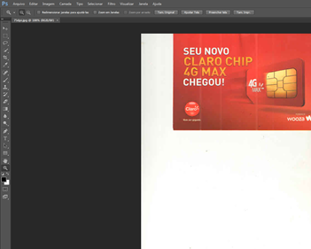

**Imagem TIF(75dpi) Zoom 100%**

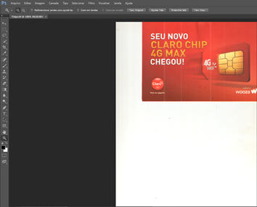

**Imagem JPEG(75dpi) Zoom 300%**

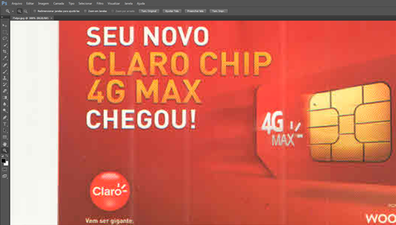

**Imagem TIF(75dpi) Zoom 300%**

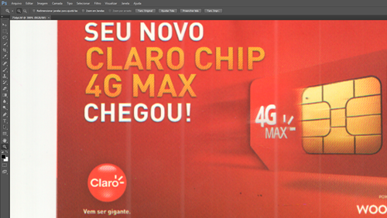

**Imagem JPEG(1.200dpi) Zoom 100%**

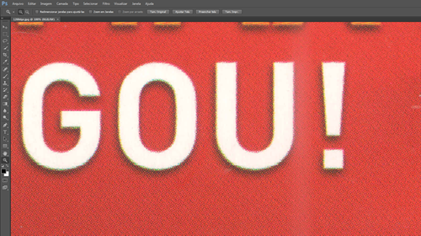

**Imagem TIF(1.200dpi) Zoom 100%**

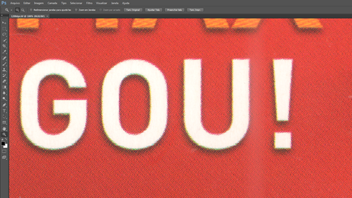

Parte 2

Os arquivos de imagem contém um cabeçalho (header), ou campos informativos, descrevendo as características da imagem digital, seguido dos dados da imagem propriamente dito.

Nos cabeçalhos dos arquivos de imagens digitais existem informações do tipo: número de linhas, número de colunas, número de bits usados na representação da radiometria da imagem, referências geográficas (quando a imagem é georeferenciada), resolução horizontal (dx), resolução vertical (dy), número de bandas da imagem, tipo de compressão usado para guardar os dados, data e hora de aquisição, tipo de sensor que captou a imagem, dados paramétricos dos sensores, e outras informações relevantes.

Os programas que importam imagens digitais:

* + lêem primeiramente o cabeçalho da imagem, em seguida, decodificam essa informação para saber como os dados da imagem estão gravados e, por fim, lêem os dados da imagem.

O formato de imagem utilizando para realizar o desenvolvimento do software foram os seguintes bitmap e JPG.

Primeiramente foi realizado um estudo para obter o entendimento do formato dos cabeçalho e metadados dos arquivos de imagens escolhidos, após o entendimento do passo anterior foi escolhido qual linguagem de programação utilizar para poder obter as informações das imagens.

**O que é o formato de arquivo Exif?**

Basicamente, o formato de arquivo Exif é o mesmo que o formato de arquivo JPEG. O Exif insere alguns dados de informações de imagem / digicam e imagem em miniatura em JPEG em conformidade com a especificação JPEG. Portanto, você pode visualizar arquivos de imagem no formato Exif pelo navegador de Internet compatível com JPEG / visualizador de imagens / software de retoque de fotos, etc. como arquivos de imagem JPEG comuns.

**Formato JPG/JPEG**

Cada arquivo JPEG inicia com o valor binário '0xFFD8' e termina com o valor binário '0xFFD9'. Existem vários dados binários 0xFFXX em dados JPEG, eles são chamados de **"Marcador"** e significa o período de dados de informações JPEG. 0xFFD8 significa **SOI** (início da imagem), 0xFFD9 significa **EOI** (fim da imagem). Esses dois marcadores especiais não têm dados a seguir, os outros marcadores têm dados com ele.

**Marcador usado pelo Exif**

O marcador 0xFFE0 ~ 0xFFEF é denominado **"Application Marker"** , não é necessário para descodificar a imagem JPEG. Eles são usados ​​pelo aplicativo do usuário. Por exemplo, digicams olympus / canon / casio / agfa mais antigos usam JFIF (JPEG File Interchange Format) para armazenar imagens. O JFIF usa o Marcador APP0 (0xFFE0) para inserir dados de configuração da digicam e imagem em miniatura.

Além disso, o Exif usa um marcador de aplicativo para inserir dados, mas o Exif usa o **marcador APP1 (0xFFE1)** para evitar um conflito com o formato JFIF. Todos os formatos de arquivo Exif são iniciados nesse formato;

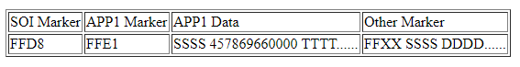

Ele começa com o Marcador SOI (0xFFD8), então é um arquivo JPEG. Então APP1 Marker segue imediatamente. Todos os dados do Exif são armazenados nesta área de dados do APP1. A parte do "SSSS" na tabela superior significa o tamanho da área de dados do APP1 (área de dados Exif). Por favor note que o tamanho "SSSS" também inclui o tamanho do descritor.

Após o "SSSS", os dados do APP1 são iniciados. A primeira parte é um dado especial para identificar se o Exif ou não, o caractere ASCII "Exif" e 2bytes de 0x00 são usados.

Após a área Marcador APP1, os outros Marcadores JPEG seguem.

**Estrutura de dados Exif**

A estrutura aproximada dos dados Exif (APP1) é mostrada abaixo. Este é um caso de alinhamento de bytes "Intel" e contém miniaturas de formato JPEG. Como descrito acima, os dados Exif são iniciados a partir do caractere ASCII "Exif" e 2bytes de 0x00, seguidos pelos dados Exif. Exif usa o formato TIFF para armazenar dados.

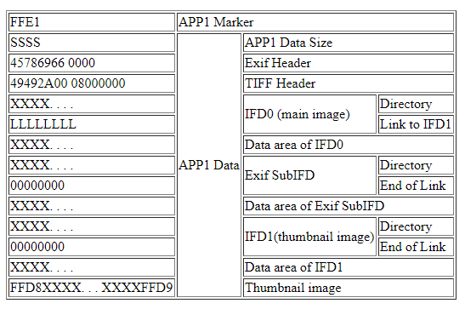

**Número de tag usado pelo Exif / TIFF**

Os números de tag usados ​​pelo Exif / TIFF são mostrados abaixo. Se o tag tiver o limite superior do número de componentes, a coluna CompoNo terá um valor numérico. Se não tiver valor, não há limitação.

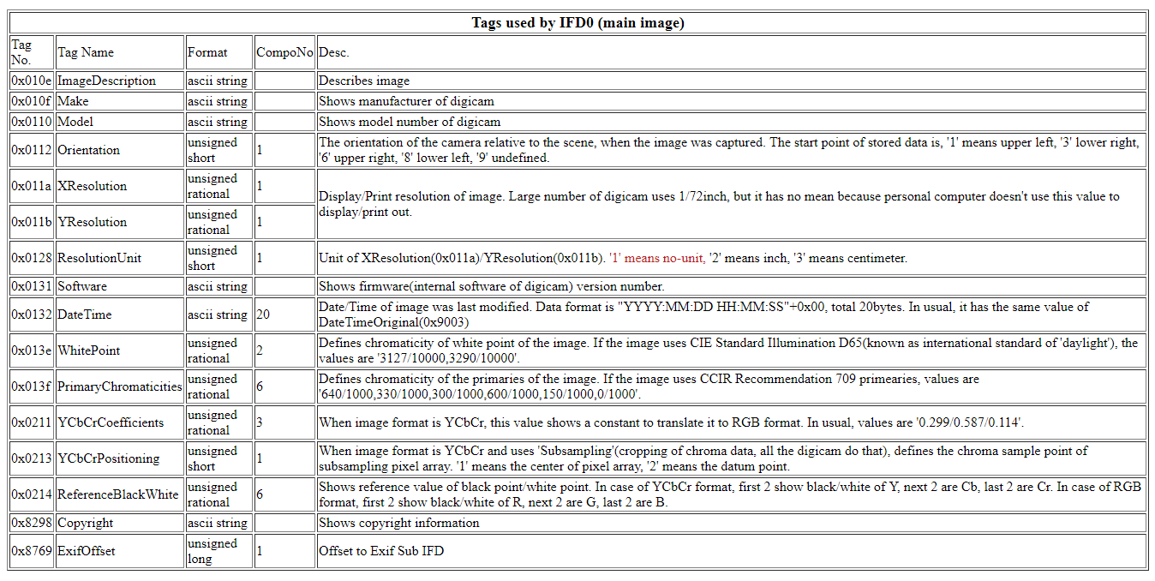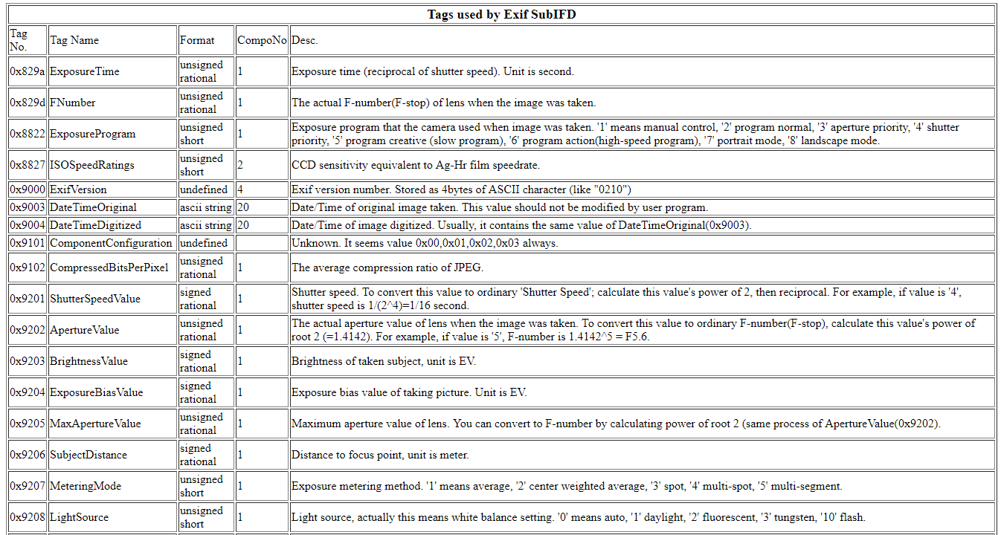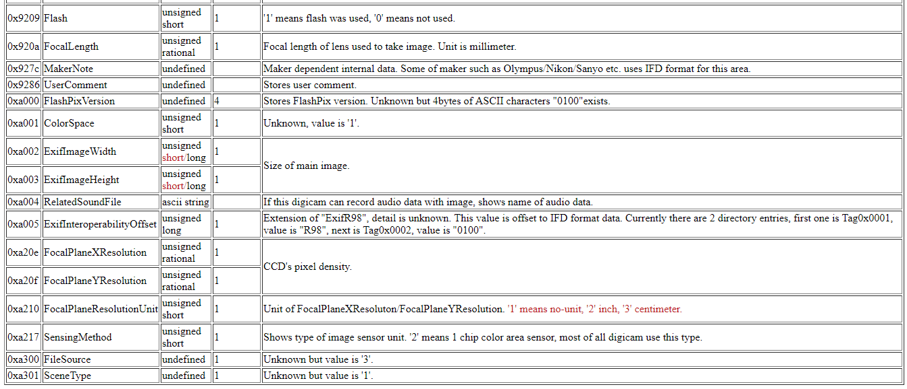

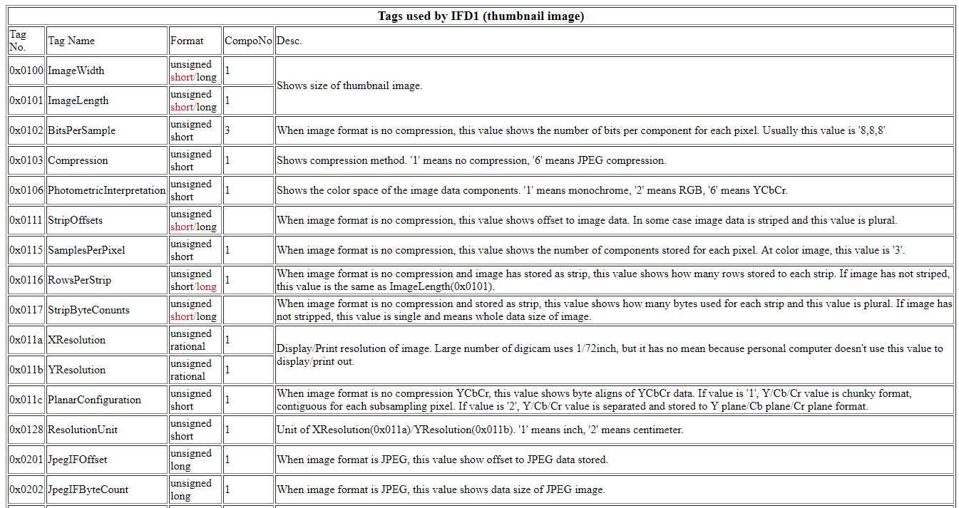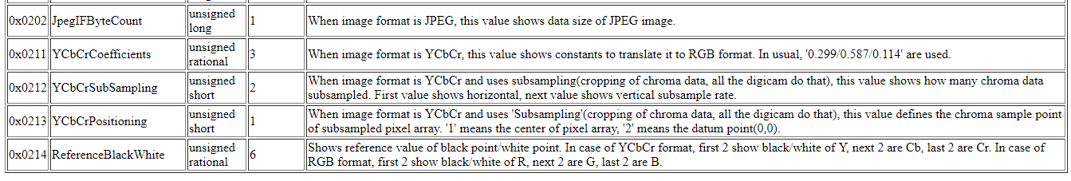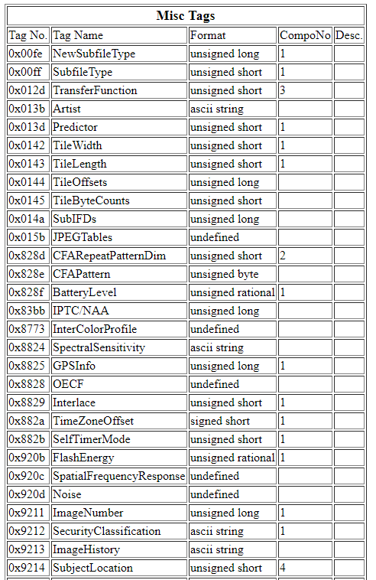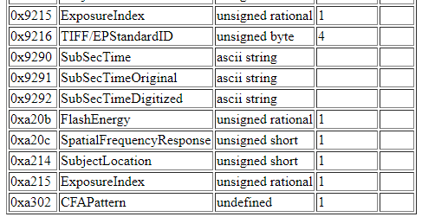

Diante disso, foi desenvolvido um software na linguagem C#, onde o software possibilita que o usuário faça uma busca por uma imagem em formato JPG/JPEG, importando a imagem para o sistema, o usuário pode ler os dados da imagem, tendo como resultado alguns valores do Exif da imagem selecionada como a orientação, data hora que a imagem foi modificada pela última vez, o software que foi utilizado na criação da imagem, a largura em pixel e a altura em pixel da imagem.

O programa captura os bytes do cabeçalho da imagem, identificado pelo início da imagem FFD8 até o último byte FFD9 que por sua vez significa o final da imagem, após o programa faz uma leitura de todos os bytes do cabeçalho a procura de dados conforme especificado o formato do cabeçalho do JPG/JPEG, até encontrar as tags do cabeçalho, 0x0112(Orientação), 0x0132(Data e Hora da última modificação), 0x0131(Software utilizado na criação da imagem), 0xa002(Largura em pixel da imagem) e 0xa003(Altura em pixel da imagem), conforme as especificações da tabela acima. Os os valores dos dados estão em formato ASCII como também em short/long, onde foi utilizado a própria classe da linguagem para auxiliar na conversão dos valores para string e int, onde é apresentado para o usuário.

O software pode acusar que não foi encontrado os valores de alguns cabeçalhos para algumas imagens, logo diante disso algumas imagens pode não conter os metadados que o programa espera, abaixo algumas imagens do programa, fazendo a leitura dos dados de imagem JPG.

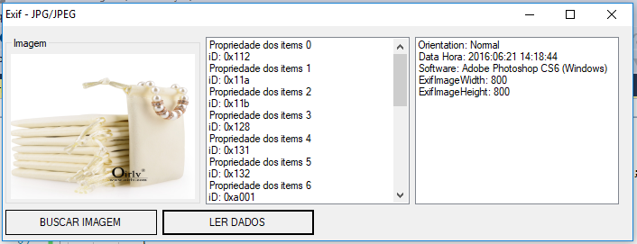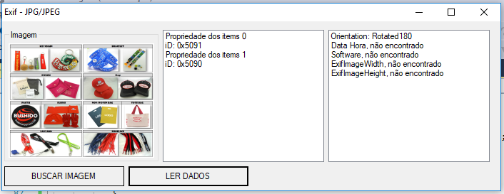

### O que é formato BMP **(bitmap)**

O formato BMP é um dos formatos mais simples atribuído a um arquivo. Ele foi desenvolvido conjuntamente pela Microsoft e pela IBM e é usado principalmente pelas plataformas Windows e OS/2. Um arquivo BMP é um arquivo bitmap, ou seja, um arquivo de imagem gráfica que armazena os pixels na forma de uma tabela de pontos e que gerencia as cores verdadeiras, como elas são, graças a uma paleta indexada. O formato BMP foi concebido para obter um bitmap independente do dispositivo de exibição.

### Qual é a estrutura de um arquivo bitmap

Qualquer arquivo BMP se compõe de três ou quatro partes, ou seja, o **cabeçalho do arquivo**(*header*, em inglês), o cabeçalho do bitmap (*bitmap information header*), a paleta de cores (única parte opcional) e o corpo da imagem no arquivo. Vejamos separadamente o que é cada uma delas.

### 

### Cabeçalho dos mapas dos bits

Nesta parte do arquivo são contidas as informações da imagem que definem as dimensões, o tipo de compressão, se for o caso, e os detalhes sobre as cores da imagem.

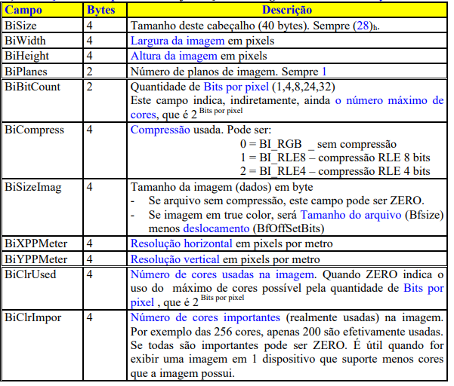

### 

### Cabeçalho do arquivo

Contém a assinatura BM e informações sobre o tamanho e lay-out do arquivo BMP (disposição dos dados dentro do arquivo)

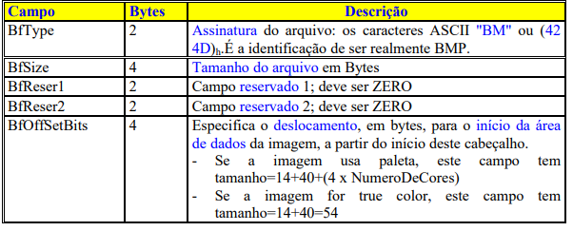

### Paleta da imagem

Na verdade, a paleta é opcional. Quando uma paleta é definida, ela contém, sucessivamente, 4 bytes para cada uma de suas entradas, representando os componentes azul (em 1 byte), verde (1 byte), vermelho (1 byte) e um campo reservado (1 byte).

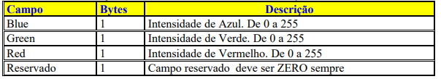

### Codificação da imagem

A codificação da imagem se faz escrevendo, sucessivamente, os bits correspondentes a cada pixel, linha por linha, sempre partindo do pixel no canto inferior esquerdo. Imagens com 2 cores utilizam 1 bit por pixel, o que significa que um byte permite codificar 8 pixels e as imagens com 16 cores utilizam 4 bits por pixel, o que significa que um byte permite codificar 2 pixels.   
  
Já as imagens com 256 cores utilizam 8 bits por pixel, o que significa que um Byte codifica cada pixel e as imagens com cores reais utilizam 24 bits por pixel, o que significa que são necessários 3 Bytes para codificar cada pixel, sempre atentando para a ordem da alternância azul, verde e vermelha. Cada linha da imagem deve comportar um número total de bytes que seja um múltiplo de 4, se este não for o caso, a linha deve ser completada com 0 de maneira a respeitar este critério.

### APLICAÇÃO

Imagem BMP(bitmap) 8 bits/pixel (256 cores)

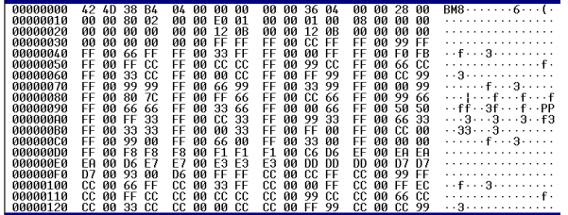

**CABEÇALHO DO ARQUIVO:**

**ASSINATURA 42 4D**

**TAMANHO ARQ 38 B4 04 00 [ formato intel LSB: (4B438)h ] = 308.280 Bytes**

**RESERVADO 00 00 00 00 = 0 (SEM USO)**

**DESLOCAMENTO 36 04 00 00 [ formato intel LSB: (436)h ] = 1.078 Bytes (14+40+1024)**

**CABEÇALHO DO MAPA:**

**TAMANHO CABEC 28 00 00 00 = 28(H) = 40**

**LARGURA (WIDTH) 80 02 00 00 = 640**

**ALTURA (HEIGH) E0 01 00 00 = 480**

**PLANOS 01 00 = 1 PLANO**

**BIT/PIXEL 08 00 = 8 Bit/pixel**

**COMPRESSÃO 00 00 00 00 = 0 = S/COMPRESSÃO**

**TAM. BITMAP 00 00 00 00 = 0 = não compressão**

**Xpixel/Metro 12 0B 00 00 = 2.834**

**Ypixel/Metro 12 0B 00 00 = 2.834**

**CORES USADAS 00 00 00 00 = 0 = max cores**

**CORES IMPORTANT. 00 00 00 00 = 0 = todas**

**PALETA DE CORES :**

**4 x 256 (Num Cores) = 1024 Bytes (1 RGB + 1 Reservado)**

**ÁREA DE DADOS (640 x 480) = 307.200 bytes**

### Referências

ESPECIFICAÇÕES de impressora dos multifuncionais HP LaserJet Pro séries M1130m e M1210 e HP HotSpot LaserJet Pro série M1218nfs. Disponível em: <https://www.support.hp.com/br-pt/product/hp-laserjet-pro-m1212nf-multifunction printer-series/3965847/model/3965848/document/c02273931>. Acesso em: 05 abr. 2018.

SCANNER. Disponível em: <https://www.infoescola.com/informatica/scanner/>. Acesso em: 05 abr. 2018.

O FORMATO TIF ou TIFF. Disponível em: <https://br.ccm.net/contents/725-o-formato-tif-ou-tiff>. Acesso em: 05 abr. 2018.

HU, O. R. T.; RAUNHEITTE, L. T. M.; Padrão JPEG de compactação de imagens. Revista Mackenzie de Engenharia e Computação. Ano 1 - Número 1. São Paulo, 2000.

HOLSINGER, E.; Como funciona a multimídia. São Paulo: Editora Quark do Brasil. 1994.